附圖1（系爭專利圖式）
【第一圖：矽鋼座立體結構圖】
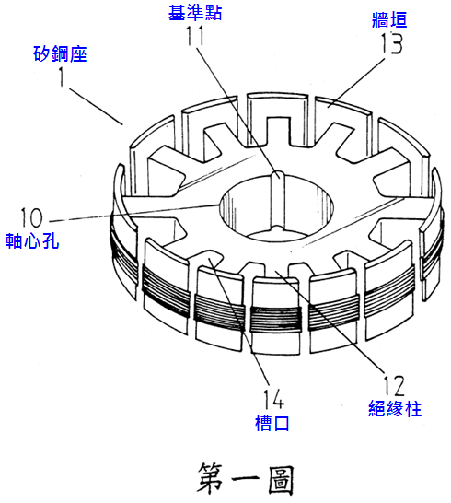
【第二圖：矽鋼座平面圖】
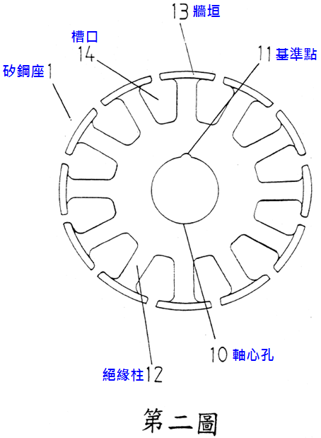
附圖2（證據5 圖式）
【圖3：外轉式馬達之定子一較佳實施例的前視圖】
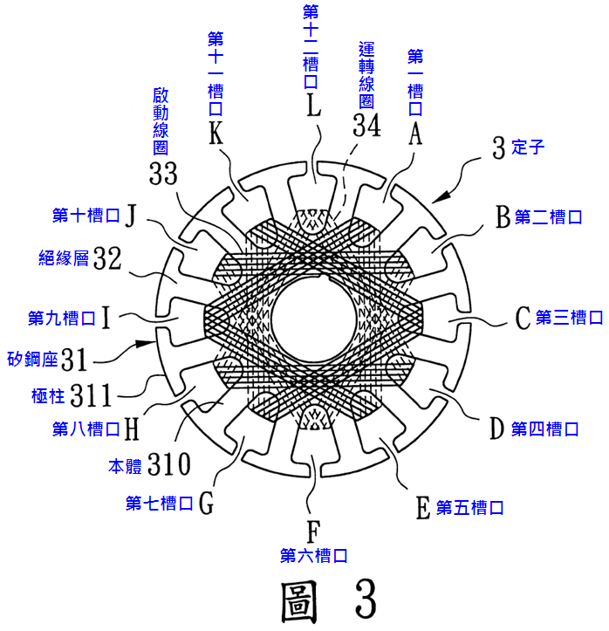

【圖4：外轉式馬達之定子一較佳實施例的後視圖】
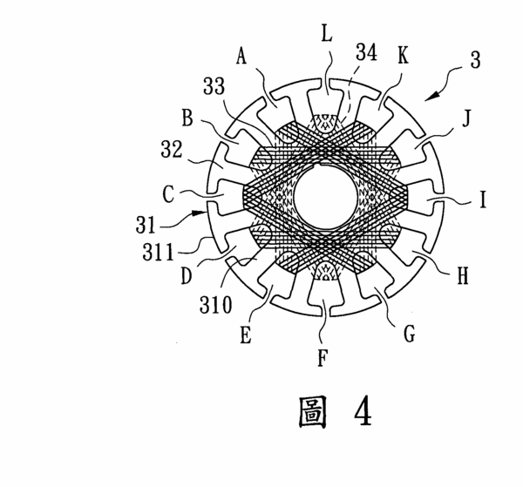

附圖3（證據6 圖式）
【圖3：家庭用交流風扇馬達一較佳實施例之局部立體分解圖】

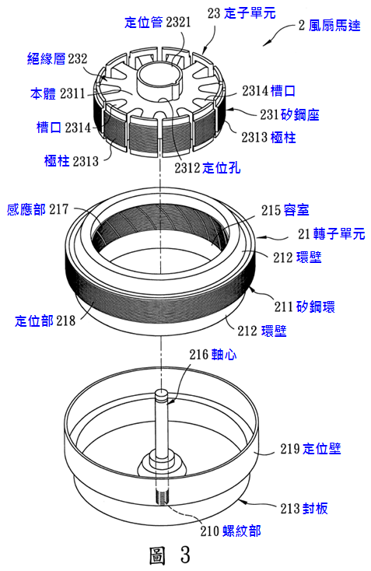

附圖4（參證4 圖式）
【圖5：轉子結構示意圖】



